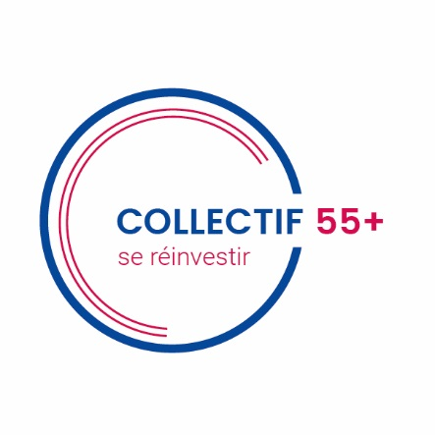

M. Alain Crevier,

En témoignage de reconnaissance pour la conférence présentée le 7 décembre 2017, le Collectif 55+ vous offre ce certificat de membre à vie.
Nos infolettres vous permettront de vous tenir informé de nos activités.

Jean Laliberté
Vice-président
Collectif 55+
2017-12-07

